CURR1CULLUM V1TAE
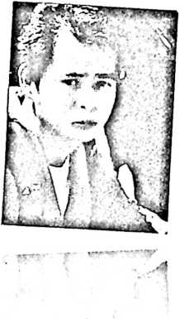
Yamin Doda’. Lahir di Eno, Seko Padang 20
Oktober 1986. Penulis adalah anak bungsu dari 10
bersaudara pasangan M.T. Doda dengan Sarah
Tarame.
Jenjang Pendidikan:
Penulis mengawali jenjang pendidikan dasar di Sekolah
Dasar Negeri 280 Eno, di Eno, yakni sebuah desa terpencil yang terletak di tengah-
tengah pegunungan Kec. Seko, Kabupaten Luwu Utara pada tahun 1992 dan tamat
pada tahun 1998 . Kemudian meneruskan study ke Sekolah Lanjutan Tingkat
Pertama(SLTP) di daerah yang sama dan tamat pada tahun 2001. Setelah itu lanjut
ke Sekolah Menengah Atas(SMA) Swadaya Seko dan tamat pada tahun 2004, dan
kemudian pada Juli 2006 meninggalkan kampung halaman menuju Toraja dan
mendaftarkan diri sebagai Mahasiswa Sekolah Tinggi Agama Kristen Negeri (STAKN)
Toraja. Di kampus ungu ini, penulis pemah menjadi ketua UKM SOCCER pada
periode 2010-2011 dan menyelesaikan study pada 28 September 2012.

